Инструкция
по записи к врачу на портале государственных услуг

Обращаем ваше внимание, что записаться на приём к врачу посредством Электронной регистратуры могут только граждане, прикреплённые на медицинское обслуживание к ФГБУЗ МСЧ №99 ФМБА России.

Напоминаем о необходимости наличия флюорографии (срок годности 1 год) и исследования крови на RW (срок годности 1 месяц).

ШАГ 1 После того как Вы перешли на портал https://www.gosuslugi.ru, Вам необходимо в правой части сайта нажать на кнопку «Войти».
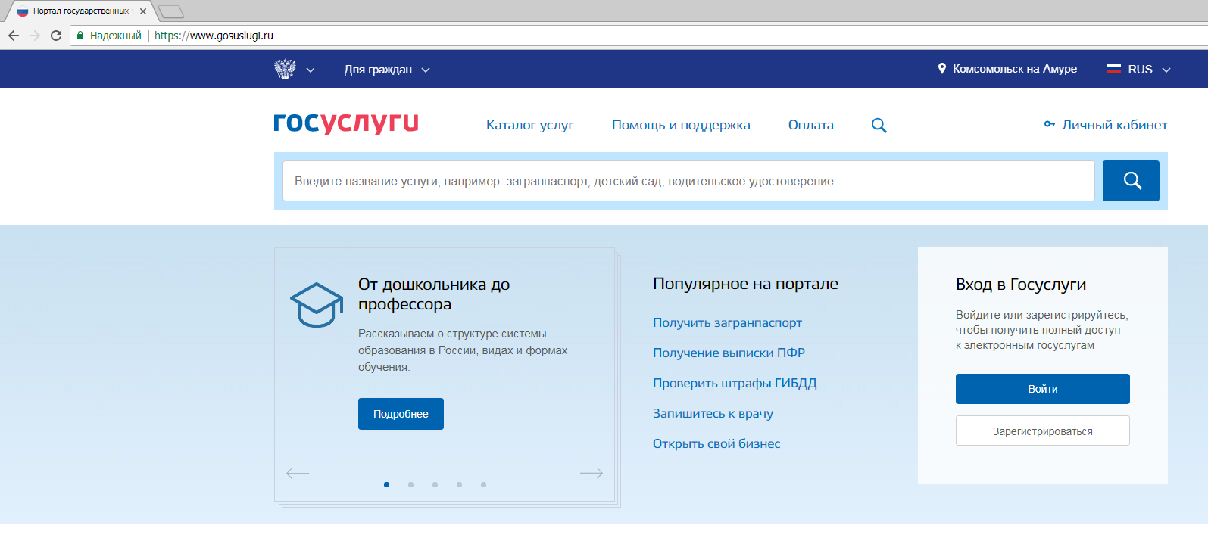
ШАГ 2 На странице «Авторизация» Вам необходимо ввести данные для входа на портал государственных услуг (мобильный телефон или почти и пароль).
ШАГ 3 После авторизации Вы снова попадёте на главную страницу сайта государственных услуг. На этой странице в разделе «Популярные услуги» Вам необходимо выбрать пункт «Запись на приём к врачу».
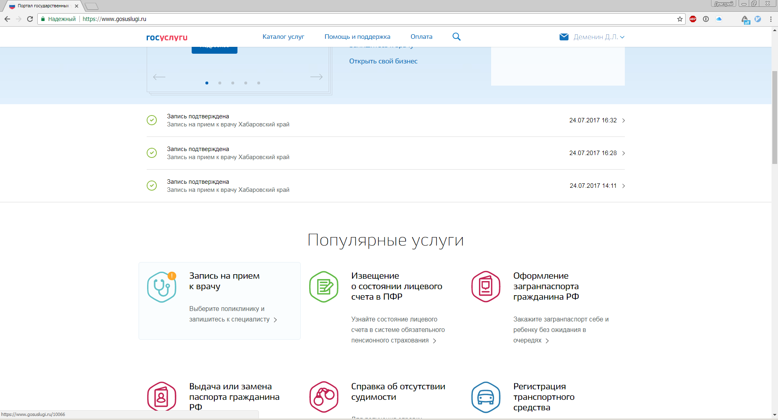
ШАГ 4 На новой странице необходимо нажать на кнопку «Записаться». Напоминаем Вам, что запись к врачу возможна, только при наличии прикрепления к медицинской организации.
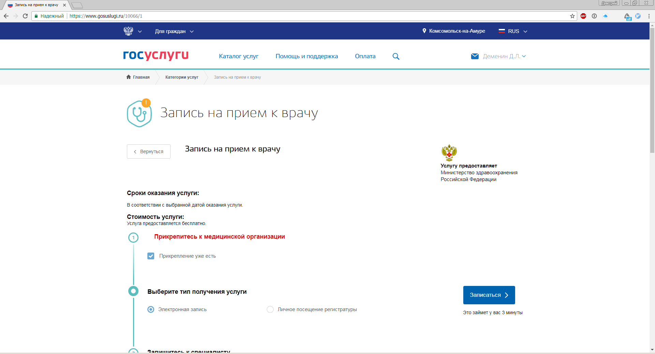
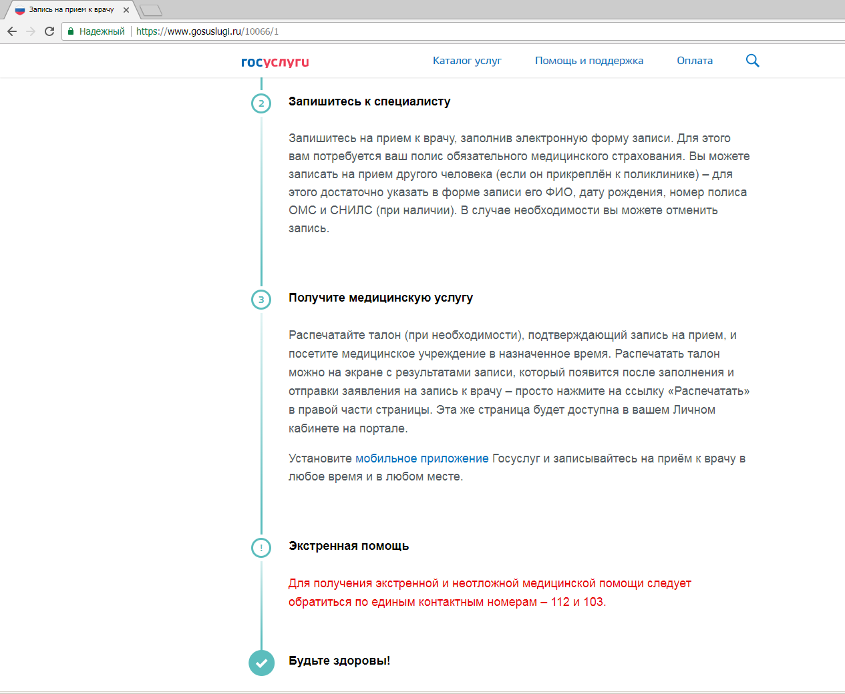
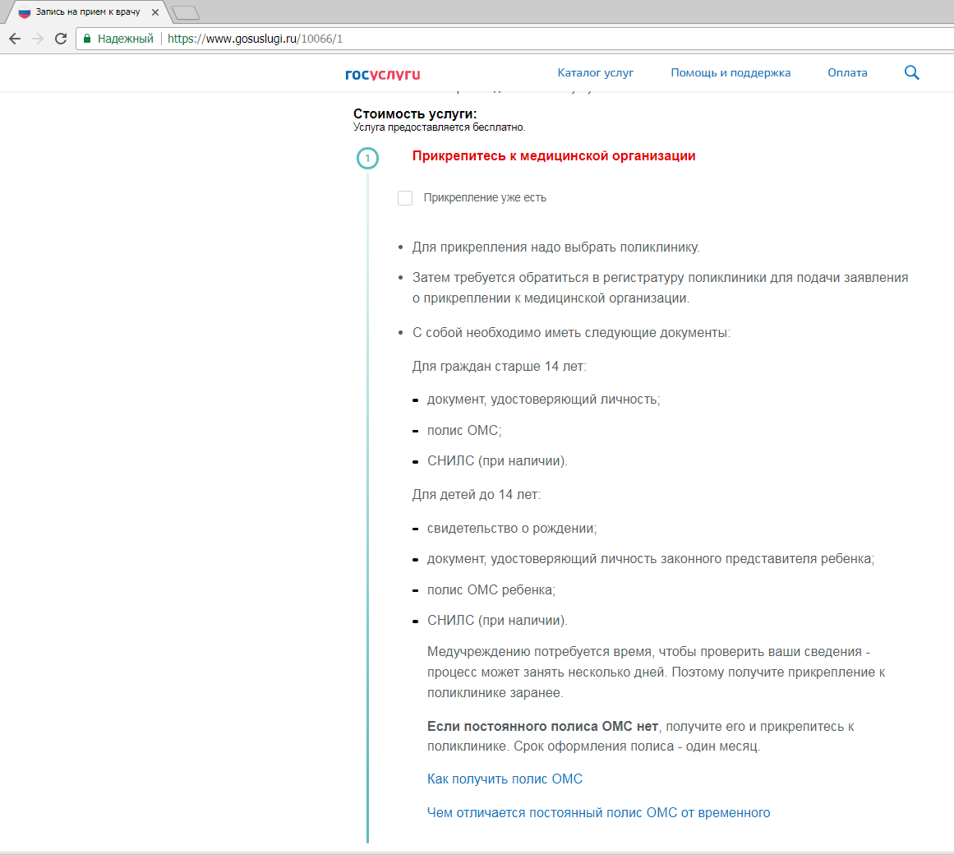

ШАГ 5 На следующей странице сайт государственных услуг попробует определить Ваше местоположение, если это у него не получится, то необходимо выбрать регион из выпадающего списка.
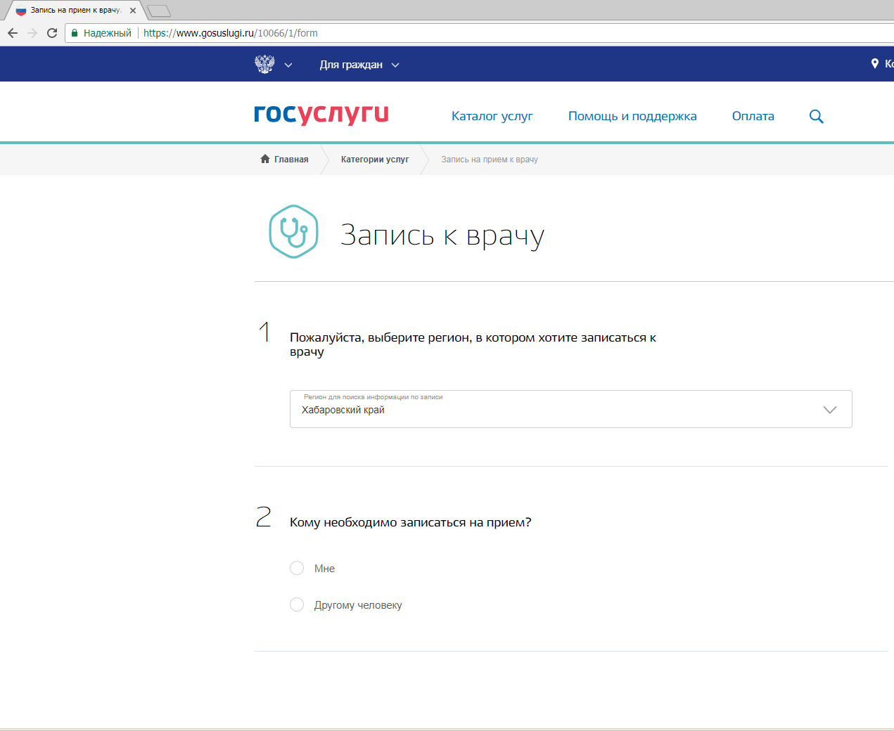
ШАГ 6 После этого в пункте 2 «Кому необходимо записаться на приём?» выбрать один из предложенных вариантов. Если Вы выбрали «Мне», то необходимо будет заполнить только данные о полисе ОМС. При необходимости можно изменить свои данные.
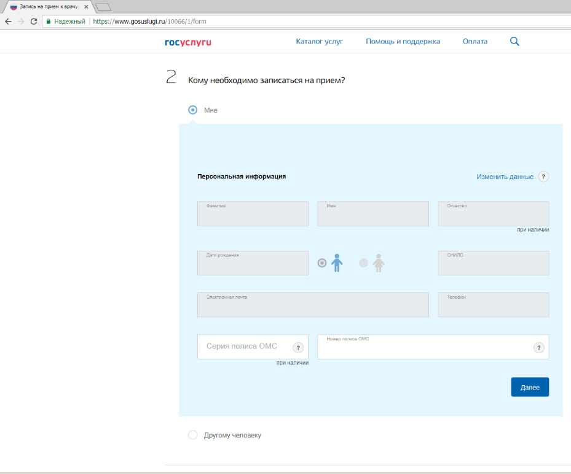

ШАГ 7 После этого в пункте 3 необходимо выбрать лечебное учреждение из списка и в появившимся окне справа нажать на кнопку «Выбрать».
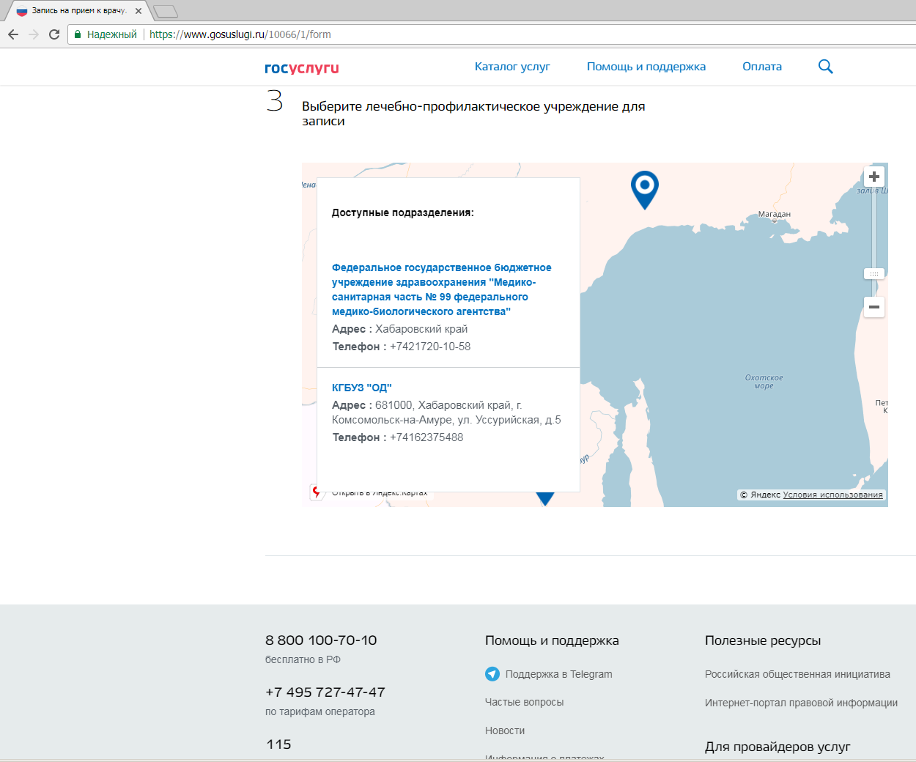
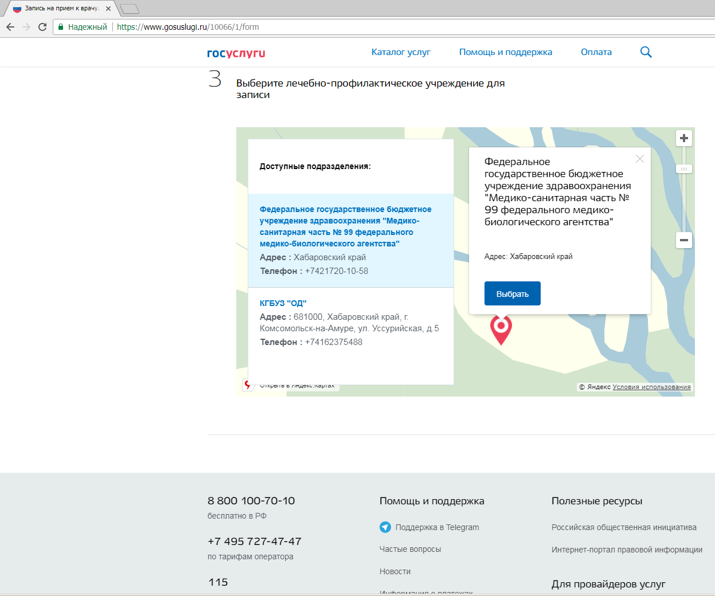

ШАГ 8 В пункте 4 необходимо выбрать услугу, которую Вы хотите получить.
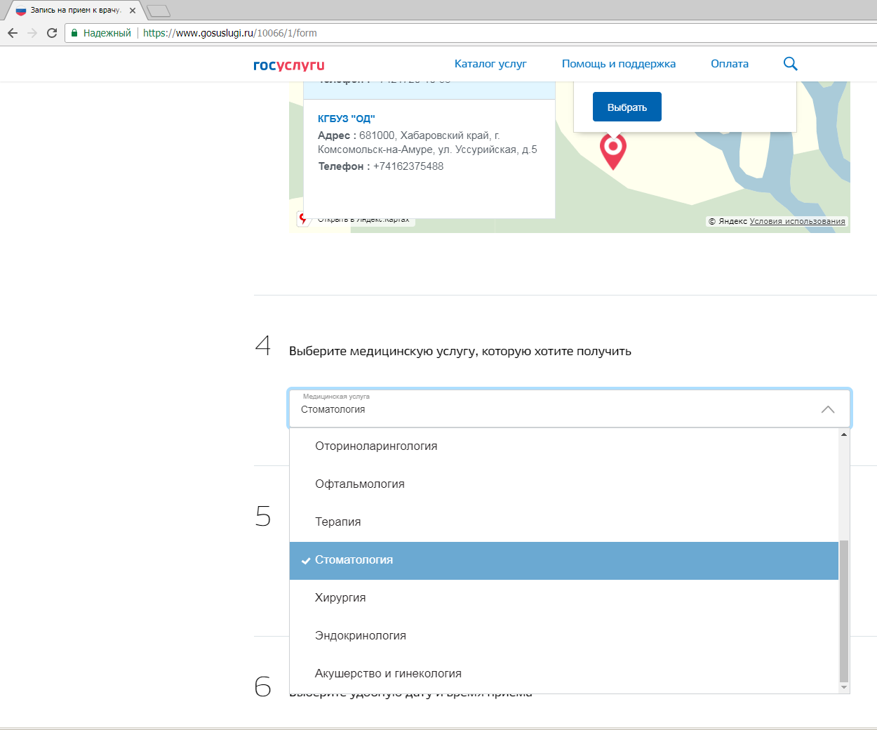
ШАГ 9 В пункте 5 необходимо выбрать врача, к которому Вы хотите записаться электронно.
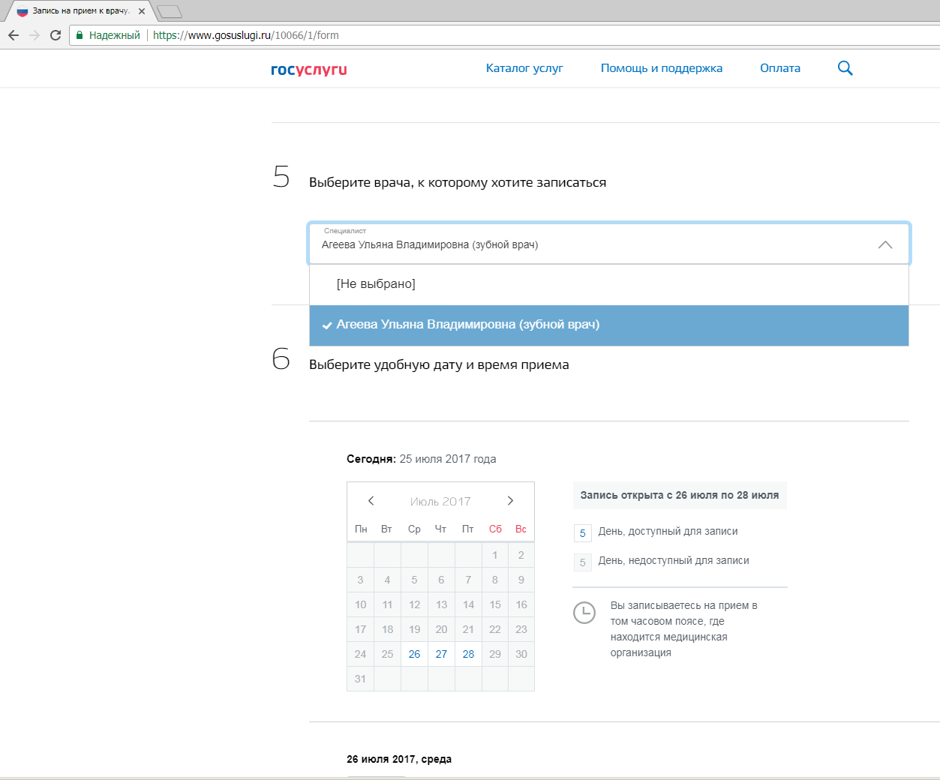

ШАГ 10 В пункте 6 Вам необходимо выбрать удобную дату и время.
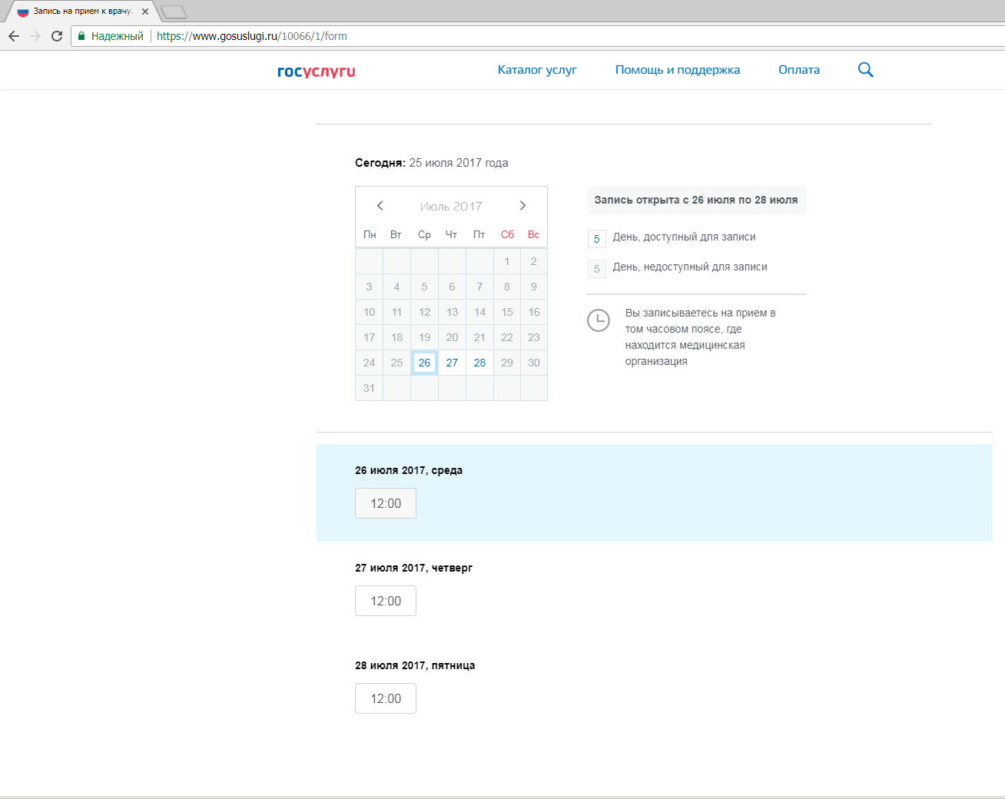
ШАГ 11 После того, как Вы выбрали дату и время, появится новое окно, в котором необходимо нажать на кнопку «Да, подтверждаю».
